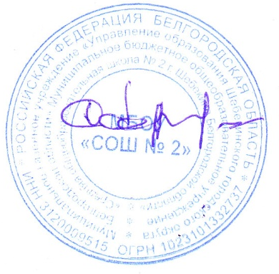

Утверждаю

Директор МБОУ «СОШ №2»
_________С. Карачаров
«______»_________2021 г.

График работы

рециркулятора №1 в здании МБОУ «СОШ №2»

кабинет | Время работы | примечание
Кабинет №1 | 8:15 -9:00
Кабинет №2 | 9:10 – 9:55 | Коридор 9:55 – 10:15
Кабинет №3 | 10:15 – 11:00 | Коридор 11:00 – 11:20
Кабинет №4 | 11:20 – 12:05
Кабинет №5 | 12:15 – 13:00
Кабинет №6 | 13:15 – 14:00
приемная | 14:15 – 15:00
паркет | 15:00 – 16:30

Ответственный Роганина Е.В.

График работы

рециркулятора №2 в здании МБОУ «СОШ №2»

кабинет | Время работы | примечание
Кабинет №10 | 8:15 -9:00
Кабинет №9 | 9:10 – 9:55
Приемная | 9:55 – 10:15
Кабинет №8 | 10:15 – 11:00 | Зам.дир. 11:00 – 11:20
Кабинет №7 | 11:20 – 12:05
Кабинет №21 | 12:15 – 13:00
Кабинет №22 | 13:15 – 14:00
паркет | 14:15 – 15:00
спортзал | 15:00 – 16:30

Ответственный Лотохова И.С.

График работы

рециркулятора №3 в здании МБОУ «СОШ №2»

кабинет | Время работы | примечание
Вход | 7:15 – 8:10
Кабинет №11 | 8:15 -9:00
Кабинет №12 | 9:10 – 9:55 | Фойе 1 эт. 9:55 – 10:15
Кабинет №13 | 10:15 – 11:00 | Фойе 1эт.. 11:00 – 11:20
Библиотека | 11:20 – 12:05
Кабинет №14 | 12:15 – 13:00
Зам директора | 13:00 – 13:15
Кабинет №15 | 13:15 – 14:00

Ответственный Лотохова С.Г.

График работы

рециркулятора №4 в здании МБОУ «СОШ №2»

кабинет | Время работы | примечание
Кабинет №16 | 8:15 -9:00
Кабинет №17 | 9:10 – 9:55
Кабинет №18 | 10:15 – 11:00
Кабинет №19 | 11:20 – 12:05
Кабинет №20 | 12:15 – 13:00
Коридор 1 эт. нач | 13:05 – 14:30
Фойе 1 этаж нач. | 14:30 – 15:00
Вход | 15:00 – 16:30

Ответственный Питаева Т.М.

График работы

рециркулятора №5 в здании МБОУ «СОШ №2»

кабинет | Время работы | примечание
Обеденный зал | 8:00 – 15:00
пищеблок | 15:00 – 16:00

Ответственный Щербакова Н.И.

